Como crear una carpeta. Con Windows.
Hacemos click con el botón derecho del ratón sobre el escritorio, y en el menú desplegable que aparece buscamos la opción nueva carpeta.
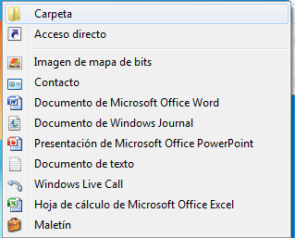
Hacemos click sobre esa opción.
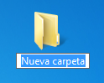
Cuando hagamos esto, escribiremos un nombre para la carpeta y le daremos al ENTER en el teclado para grabarle el nombre.
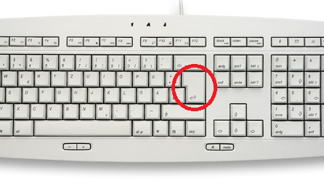
Ya hemos creado una carpeta.Fin

